Câu 23. [HH12.C1.3.BT.b] (Toán Học Tuổi Trẻ - Tháng 12 - 2017) Cho hình trụ có bán kính đáy bằng và chiều cao bằng . Tính thể tích của khối lăng trụ tam giác đều nội tiếp hình trụ đã cho.
A. . B. .
C. . D. .
Lời giải
Chọn B
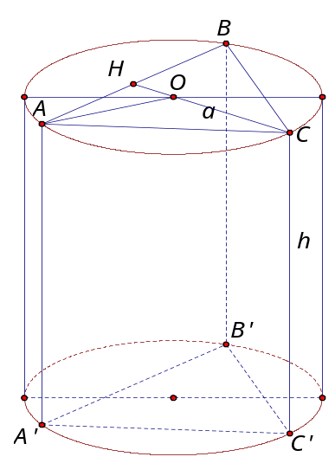
Ta có tam giác đều có đường cao nên cạnh .
Suy ra .
Lại có . Vậy thể tích khối lăng trụ cần tìm là .
Câu 39. [HH12.C1.3.BT.b] (THPT Kinh Môn 2 - Hải Dương - 2018 - BTN) Cho hình lăng trụ đứng có đáy là hình thoi, biết , , . Thể tích của khối lăng trụ là
A. . B. . C. . D. .
Lời giải
Chọn D

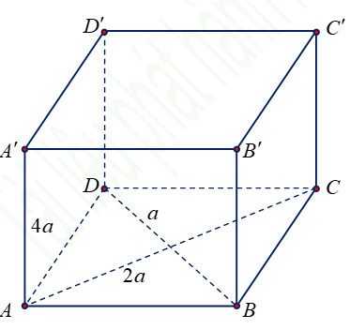
Ta có ; .
Câu 12. [HH12.C1.3.BT.b] (THPT Xuân Trường - Nam Định - 2018-BTN) Thể tích của khối lăng trụ tam giác đều có tất cả các cạnh đều bằng là:
A. . B. . C. . D. .
Lời giải
Chọn D
Ta có .
Câu 37: [HH12.C1.3.BT.b] (THPT Chuyên Thái Bình - Lần 1 - 2017 - 2018 - BTN) Một khối lăng trụ tam giác có đáy là tam giác đều cạnh 3, cạnh bên bằng và tạo với mặt phẳng đáy một góc Khi đó thể tích khối lăng trụ là?
A. B. C. D.
Lời giải
Chọn C

Kẻ tại
Bài ra
Do đó
Câu 40: [HH12.C1.3.BT.b] (THPT Chuyên Thái Bình - Lần 1 - 2017 - 2018 - BTN) Cho hình hộp thể tích là Tính thể tích của tứ diện theo
A. B. C. D.
Lời giải
Chọn D

Ta có ngay kết quả sau
Lưu ý
Câu 13: [HH12.C1.3.BT.b] (SGD – HÀ TĨNH ) Cho hình hộp chữ nhật có , , . Nối sáu tâm của sáu mặt của hình hộp trên tạo nên một khối tám mặt. Thể tích của khối tám mặt đó bằng ?
A. . B. . C. . D. .
Lời giải
Chọn C
Thể tích khối tám mặt bằng hai lần thể tích khối chóp (hình vẽ bên).
Đáy là hình thoi có hai đường chéo
. Hình chóp có độ dài đường cao .
Vậy thể tích khối tám mặt cần tìm là: .
Câu 23. [HH12.C1.3.BT.b] (THPT Kinh Môn - Hải Dương - 2018 - BTN) Cho hình hộp chữ nhật có , , . Tính thể tích khối hộp .
A. . B. . C. . D. .
Lời giải
Chọn B
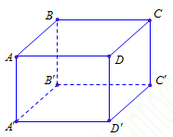
Ta có thể tích khối hộp là:
.
Câu 28. [HH12.C1.3.BT.b] (SGD Bình Dương - HKI - 2017 - 2018 - BTN) Cho khối lăng trụ đứng có , đáy là tam giác vuông cân tại và . Tính thể tích của khối lăng trụ đã cho.
A. . B. . C. . D. .
Lời giải
Chọn A

là tam giác vuông cân tại và suy ra .
.
Câu 45. [HH12.C1.3.BT.b] (THPT Xuân Hòa-Vĩnh Phúc- Lần 1- 2018- BTN) Cho hình lăng trụ đứng, biết đáy là tam giác đều cạnh . Khoảng cách từ tâm của tam giác đến mặt phẳng bằng . Tính thể tích khối lăng trụ .
A. . B. . C. . D. .
Lời giải
Chọn D
Diện tích đáy là .
Chiều cao là .
Do tam giác là tam giác đều nên là trọng tâm của tam giác . Gọi là trung điểm của , là hình chiếu vuông góc của lên ta có
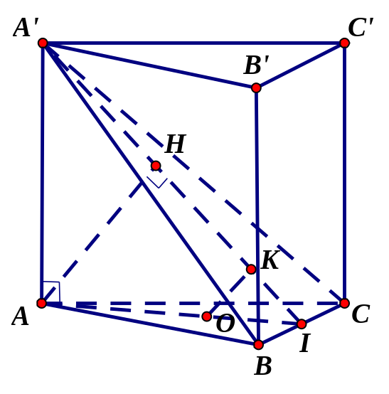
Xét tam giác vuông tại ta có:
.
Câu 25. [HH12.C1.3.BT.b] (Chuyên Quang Trung - Bình Phước - Lần 1 - 2018 - BTN) Cho khối lăng trụ tam giác có thể tích là . Gọi , lần lượt là trung điểm hai cạnh và . Khi đó thể tích của khối đa diện bằng
A. . B. . C. . D. .
Lời giải
Chọn D

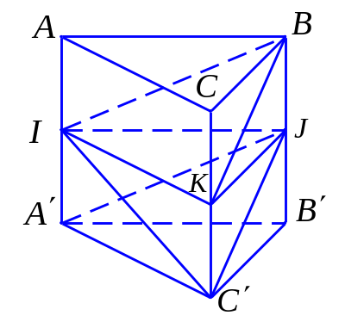
Gọi là trung điểm của thì hiển nhiên thể tích của khối lăng trụ bằng .
Thể tích của khối chóp tam giác bằng .
Do đó thể tích của .
Trình bày lại
Gọi là trung điểm của thì .
Thể tích của khối chóp tam giác bằng .
Do đó thể tích của .

Câu 48. [HH12.C1.3.BT.b] (Chuyên Bắc Ninh - Bắc Ninh - Lần 1 - 2018 - BTN) Cho khối lăng trụ có thể tích bằng . Tính thể tích khối đa diện .
A. . B. . C. . D. .
Lời giải
Chọn B
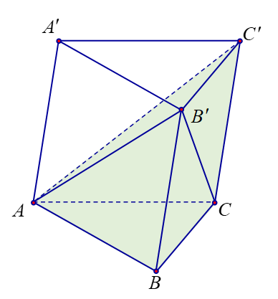
Ta có:
Câu 33. [HH12.C1.3.BT.b] (Chuyên Lê Hồng Phong - Nam Định - 8 Tuần HK1 - 2018 - BTN) Cho lăng trụ đứng có đáy là tam giác đều cạnh . Mặt phẳng tạo với mặt đáy góc . Tính theo thể tích khối lăng trụ .
A. B. C. D.
Lời giải
Chọn A
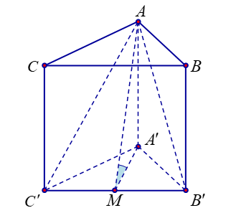
Gọi là trung điểm . Ta có nên góc giữa mặt phẳng tạo với đáy là góc .
Tam giác vuông tại nên
Vậy thể tích khối lăng trụ là
Câu 16. [HH12.C1.3.BT.b] (THPT Trần Hưng Đạo-TP.HCM-2018) Cho lăng trụ đứng có đáy là tam giác vuông tại, , góc giữa và bằng . Tính thể tích của khối lăng trụ.
A. . B. . C. . D. .
Lời giải
Chọn A
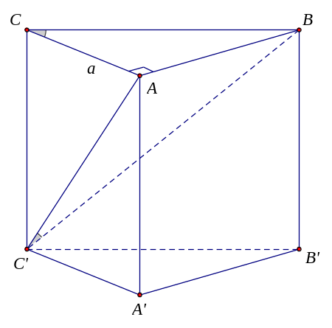
Tam giác vuông tại , có .
Tam giác có diện tích là .
Ta có . Do đó là hình chiếu của lên .
.
Tam giác vuông tại , có .
Tam giác vuông tại , có .
Thể tích của khối lăng trụ là .
Câu 47. [HH12.C1.3.BT.b] (THPT Trần Hưng Đạo-TP.HCM-2018) Tính thể tích của khối lăng trụ tam giác đều có tất cả các cạnh bằng .
A. . B. . C. . D. .
Lời giải
Chọn A
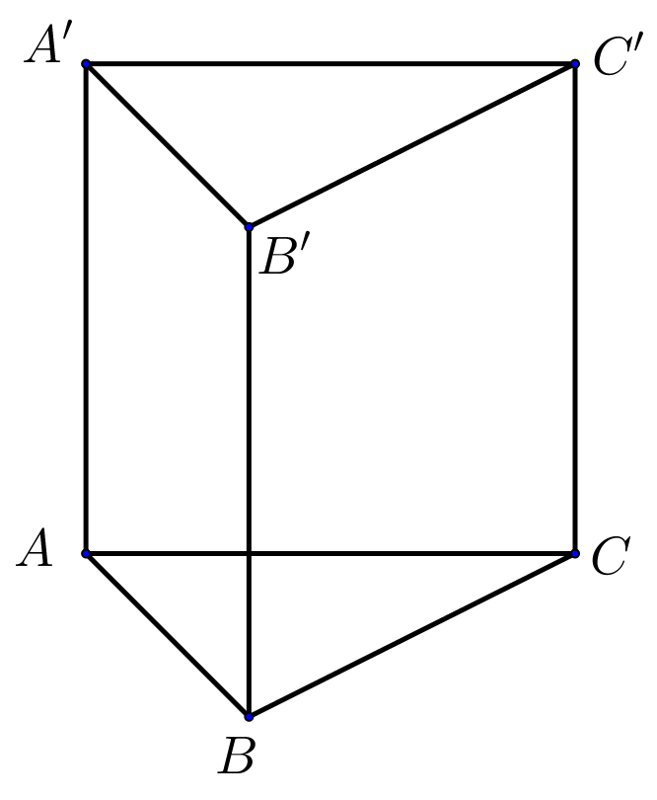
Ta có: .
Câu 13. [HH12.C1.3.BT.b] (THPT Chuyên Vĩnh Phúc- Lần 3-2018) Cho lăng trụ tam giác đều có tất cả các cạnh bằng . Tính thể tích khối lăng trụ .
A. . B. . C. . D. .
Lời giải
Chọn C
Ta có .
Câu 22. [HH12.C1.3.BT.b] (THPT Chuyên Vĩnh Phúc- Lần 3-2018) Hình lập phương cạnh . Tính thể tích khối tứ diện .
A. B. C. D.
Lời giải
Chọn A
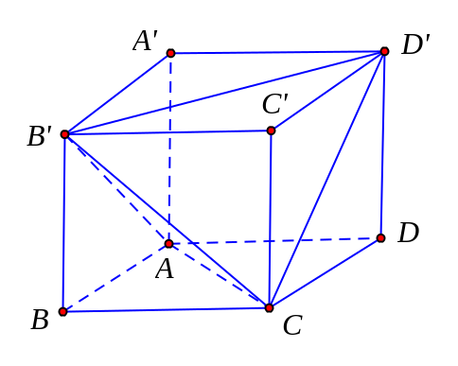
Ta có .
Mà và .
Do đó .
Câu 40. [HH12.C1.3.BT.b] (THPT Hoa Lư A-Ninh Bình-Lần 1-2018) Các đường chéo của các mặt một hình hộp chữ nhật bằng Tính thể tích của khối hộp chữ nhật đó.
A. . B. . C. . D. .
Lời giải
Chọn A
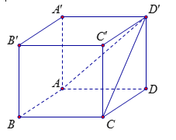
Giả sử
Đặt
Ta có
Câu 39: [HH12.C1.3.BT.b] (THPT Kim Liên - HN - Lần 1 - 2017 - 2018 - BTN) Cho lăng trụ tam giác đều có cạnh đáy bằng và . Tính thể tích của khối lăng trụ đã cho.
A. . B. . C. . D. .
Lời giải
Chọn C
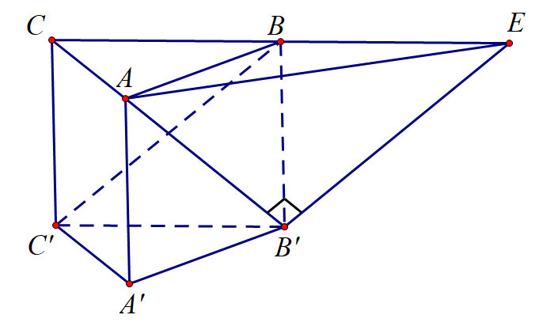
Gọi là điểm đối xứng của qua điểm . Khi đó tam giác vuông tại .
.
Mặt khác, ta có nên tam giác vuông cân tại .
.
Suy ra: .
Vậy .
Câu 21: [HH12.C1.3.BT.b] (THPT Thăng Long – Hà Nội – Lần 1 – 2018) Cho hình hộp chữ nhật có diện tích các mặt , , lần lượt là , , . Tính thể tích khối hộp chữ nhật .
A. . B. . C. . D. .
Lời giải
Chọn B
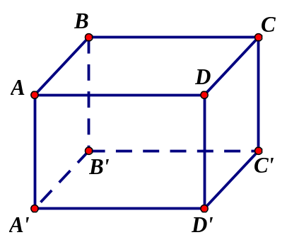
Ta có
Nhân vế theo vế ta được .
.
Câu 29: [HH12.C1.3.BT.b] (THPT Thăng Long – Hà Nội – Lần 1 – 2018) Cho hình lăng trụ đứng có tam giác vuông tại , , . Tính thể tích khối lăng trụ đã cho.
A. . B. . C. . D. .
Lời giải
Chọn C
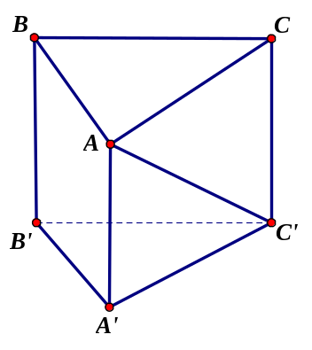
Lăng trụ đứng .
Ta có .
Câu 43: [HH12.C1.3.BT.b] (THPT Thăng Long – Hà Nội – Lần 1 – 2018) Cho lăng trụ có đáy là tam giác đều cạnh bằng , biết . Tính thể tích khối lăng trụ ?
A. . B. . C. . D. .
Lời giải
Chọn B
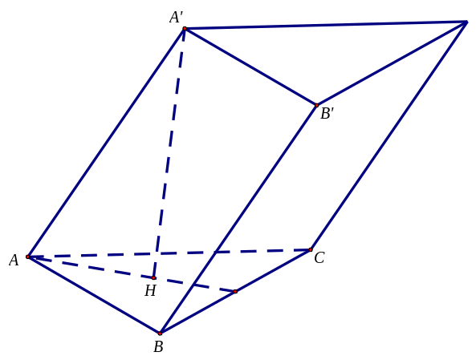
Gọi là trọng tâm tam giác . Theo giả thiết ta có là tam giác đều cạnh bằng và nên là tứ diện đều cạnh hay là đường cao của khối chóp .
Xét tam giác vuông ta có .
Diện tích tam giác là .
Thể tích khối lăng trụ là .
Câu 11: [HH12.C1.3.BT.b] (THPT Đặng Thúc Hứa - Nghệ An - 2018 - BTN) Nếu tăng kích thước của một khối hộp chữ nhật lên lần thì thể tích của nó tăng lên bao nhiêu lần?
A. lần B. lần C. lần D. lần
Lời giải
Chọn A
Gọi , , (, , ) là kích thước ban đầu của khối hộp chữ nhật.
Khi tăng kích thước kích thước lên 3 lần ta được độ dài ba cạnh là , , .
Gọi và lần lượt là kích thước ban đầu của khối hộp chữ nhật và kích thước sau khi tăng lên 3 lần; khi đó: .
Câu 25: [HH12.C1.3.BT.b] [THPT Đô Lương 4 - Nghệ An - 2018 - BTN] Lăng trụ đứng có đáy là tam giác vuông cân tại . Biết , . Khi đó thể tích của lăng trụ đó bằng.
A. B. C. D.
Lời giải
Chọn A
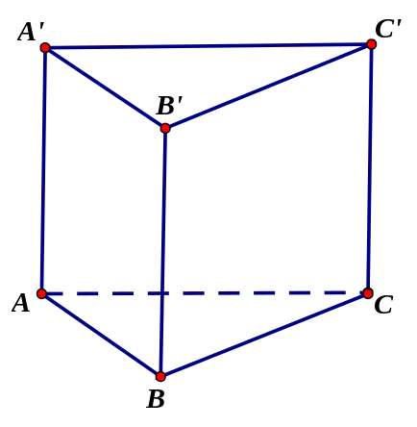
Ta có .
.
Câu 36: [HH12.C1.3.BT.b] (THPT Chuyên Vĩnh Phúc - lần 1 - 2017 - 2018 - BTN) Một hình lập phương có cạnh . Người ta sơn đỏ mặt ngoài của hình lập phương rồi cắt hình lập phương bằng các mặt phẳng song song với các mặt của hình lập phương thành hình lập phương nhỏ có cạnh . Có bao nhiêu hình lập phương có đúng một mặt được sơn đỏ?
A. . B. . C. . D. .
Lời giải
Chọn C
Mỗi mặt có hình được sơn một mặt. Vậy, có: (hình).
Câu 31. [HH12.C1.3.BT.b] (THPT CHUYÊN VĨNH PHÚC - LẦN 1 - 2017 - 2018 - BTN) Cho hình lập phương cạnh . Các điểm , , theo thứ tự đó thuộc các cạnh , , sao cho . Mặt phẳng cắt đường thẳng tại Tính độ dài đoạn thẳng
A. . B. . C. . D. .
Lời giải
Chọn A
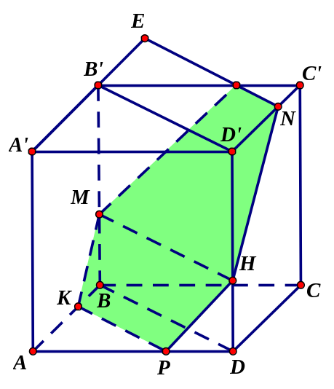

Lấy , thuộc đoạn , sao cho .
Nhận xét và nên , suy ra điểm đồng phẳng.
Tương tự : , ; nên suy ra điểm đồng phẳng.
Vậy mặt phẳng chứa các điểm đồng thời mặt phẳng song song với mặt phẳng . Suy ra mặt phẳng song song với .
Xét mặt phẳng , qua kẻ cắt tại E là điểm thỏa mãn yêu cầu bài toán.
Ta có là hình bình hành nên suy ra .
Câu 37. [HH12.C1.3.BT.b] (THPT CHUYÊN VĨNH PHÚC - LẦN 1 - 2017 - 2018 - BTN) Một công ty sữa cần sản xuất các hộp đựng sữa dạng hình hộp chữ nhật có đáy là hình vuông, chứa được thể tích thực là 180ml. Chiều cao của hình hộp bằng bao nhiêu để nguyên liệu sản xuất vỏ hộp là ít nhất?
A. . B. . C. . D. .
Lời giải
Chọn D
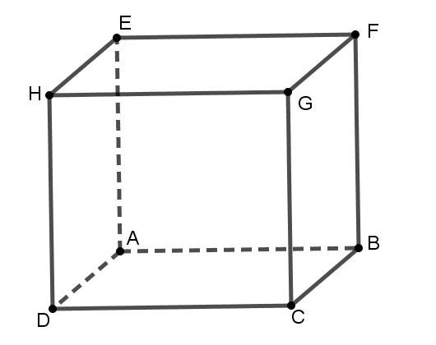
Gọi là độ dài cạnh đáy, là chiều cao của hình hộp.
Theo bài ra ta có: .
Nguyên liệu sản xuất vỏ hộp là ít nhất khi diện tích toàn phần nhỏ nhất.
.
Dấu bằng xảy ra khi: . Khi đó .
Câu 42. [HH12.C1.3.BT.b] (THPT CHUYÊN VĨNH PHÚC - LẦN 1 - 2017 - 2018 - BTN) Cho hình lập phương cạnh . Các điểm theo thứ tự đó thuộc các cạnh sao cho . Tìm diện tích thiết diện của hình lập phương khi cắt bởi mặt phẳng .
A. B. C. D.
Lời giải
Chọn D

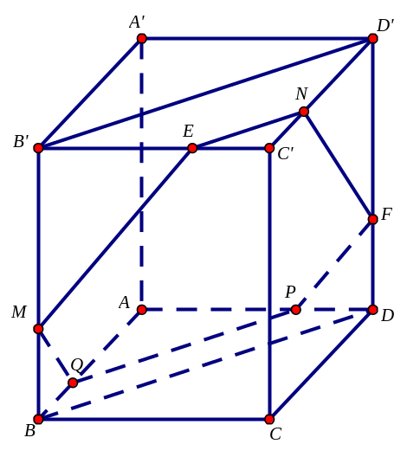
Ta có , do đó theo định lý ta-let trong không gian thì , , lần lượt cùng song song với một mặt phẳng. Mà và nên ta có . Chứng minh tương tự ta có . Do đó .
Qua , kẻ . Qua , kẻ .
Qua , kẻ .
Khi đó ta có thiết diện tạo bởi mặt phẳng với hình lập phương là lục giác .
Dễ thấy , và tam giác là tam giác đều vì . Do đó
Suy ra: .
Tương tự thì .
Ta có .
Câu 21: [HH12.C1.3.BT.b] (THPT Chuyên Quốc Học Huế - Lần 2 -2018 - BTN) Cho hình lăng trụ tam giác đều có cạnh đáy bằng . Góc giữa đường thẳng và mặt phẳng bằng . Tính thể tích của khối lăng trụ .
A. . B. . C. . D..
Lời giải
Chọn B
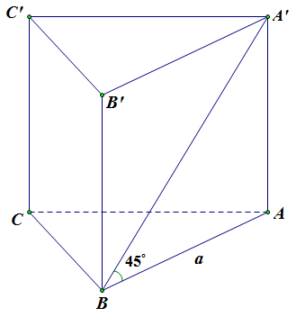
Theo giả thiết, ta có là hình chiếu vuông góc của trên
Góc giữa đường thẳng và mặt phẳng là
Do vuông cân tại
Vậy thể tích của khối lăng trụ .là .
Câu 24: [HH12.C1.3.BT.b](Sở GD và ĐT Cần Thơ - 2017-2018 - BTN) Cho hình lăng trụ đứng có đáy là tam giác vuông cân tại , và . Thể tích khối lăng trụ bằng
A. . B. . C. . D. .
Lời giải
Chọn C
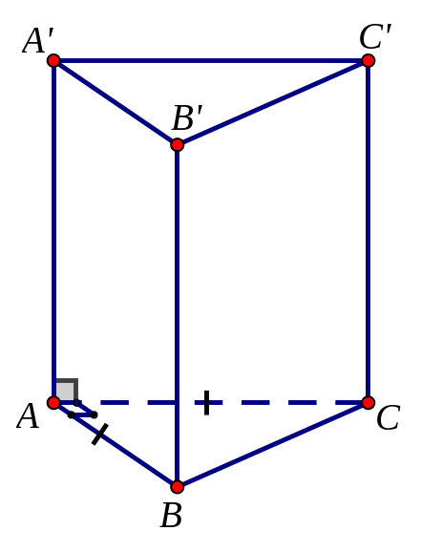
Thể tích khối lăng trụ là .
Câu 30: [HH12.C1.3.BT.b](Sở GD và ĐT Cần Thơ - 2017-2018 - BTN) Cho hình hộp đứng có đáy là hình vuông cạnh , góc giữa mặt phẳng và mặt phẳng bằng . Thể tích khối hộp bằng
A. . B. . C. . D. .
Lời giải
Chọn B
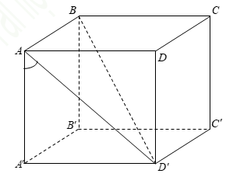
Ta có nên góc giữa mặt phẳng và mặt phẳng là góc và hay . Suy ra . Vậy thể tích hộp .
Câu 30: [HH12.C1.3.BT.b] [Sở GD và ĐT Cần Thơ - mã 301 - 2017-2018-BTN] Cho hình lăng trụ tam giác đều có cạnh đáy bằng , góc giữa mặt phẳng và mặt phẳng bằng . Thể tích của khối lăng trụ bằng
A. . B. . C. . D. .
Lời giải
Chọn B
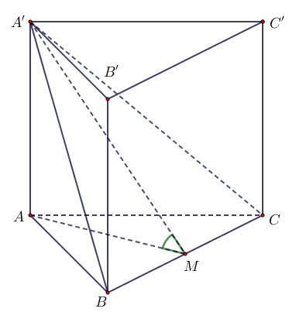
Gọi là trung điểm
Ta có , ,
.
Thể tích khối lăng trụ .
Câu 2: [HH12.C1.3.BT.b] (THPT HÀM RỒNG - THANH HÓA - LẦN 1 - 2017 - 2018 - BTN) Cho khối hộp chữ nhật có thể tích bằng . Biết lần lượt nằm trên các cạnh sao cho . Mặt phẳng chia khối hộp đã cho thành hai khối đa diện. Thể tích khối đa diện nhỏ hơn bằng
A. . B. . C. . D. .
Lời giải
Chọn A
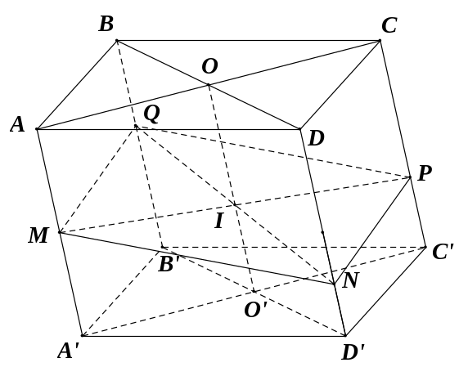
Gọi là giao của ; là giao của .
Gọi là giao của ; là giao của và .
Do đó thiết diện của khối hộp chữ nhật và .
Ta tính thể tích phần phía trên.
Ta có: .
.
Do .
Do đó .
Vậy thể tích phần trên là nên thể tích phần nhỏ hơn là .
Câu 3: [HH12.C1.3.BT.b] (THPT HÀM RỒNG - THANH HÓA - LẦN 1 - 2017 - 2018 - BTN) Cho khối lăng trụ đứng có đáy là hình vuông có thể tích là . Để diện tích toàn phần của lăng trụ nhỏ nhất thì cạnh đáy của lăng trụ bằng:
A. . B. . C. . D. .
Lời giải
Chọn C
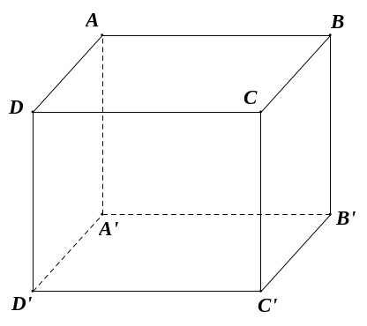
Gọi cạnh đáy của lăng trụ là .
Thể tích khối lăng trụ là: .
Các mặt bên của khối lăng trụ là các hình chữ nhật bằng nhau.
Diện tích toàn phần của lăng trụ là: .
Ta có: . Do đó diện tích toàn phần của lăng trụ nhỏ nhất là khi .
Câu 50. [HH12.C1.3.BT.b] (THPT Gia Định - TPHCM - Lần 1 - 2017 - 2018 - BTN) Cho khối lăng trụ đứng có , đáy là tam giác vuông cân tại và . Tính thể tích của khối lăng trụ đã cho.
A. . B. . C. . D. .
Lời giải
Chọn D
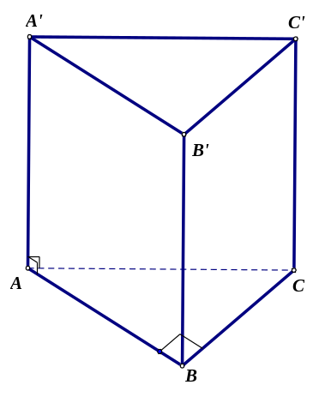
Ta có .

Câu 43: [HH12.C1.3.BT.b] (THPT Chuyên Vĩnh Phúc - Lần 3 - 2017 - 2018 - BTN) Trong hình lăng trụ đứng có, , . Khẳng định nào sau đây sai?
A. Góc giữa hai mặt phẳng và có số đo bằng .
B. Hai mặt phẳng và vuông góc với nhau.
C. .
D. Đáy là tam giác vuông.
Lời giải
Chọn C
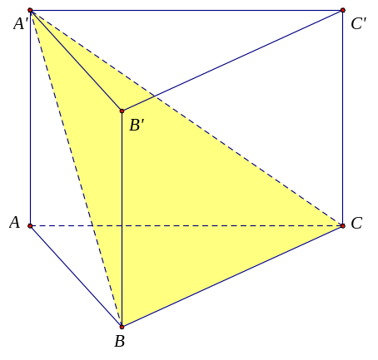
Xét tam giác có tam giác vuông tại .
Đáp án D đúng.
Do là lăng trụ đứng và tam giác vuông tại nên Đáp án B đúng.
Do là lăng trụ đứng và tam giác vuông tại nên Đáp án A đúng.
Xét tam giác vuông ta có Đáp án C sai.
Câu 25: [HH12.C1.3.BT.b] (THPT Trần Nhân Tông - Quảng Ninh - Lần 1 - 2017 - 2018 - BTN) Cho hình hộp đứng có đáy là hình vuông, cạnh bên bằng và đường chéo . Tính thể tích khối hộp này.
A. . B. . C. . D. .
Lời giải.
Chọn B
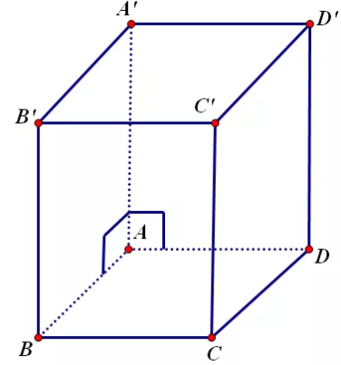
Ta có .
suy ra .
Câu 27: [HH12.C1.3.BT.b] (THPT Trần Nhân Tông - Quảng Ninh - Lần 1 - 2017 - 2018 - BTN) Cho hình lăng trụ biết là tứ diện đều cạnh cạnh bằng . Tính thể tích khối .
A. . B. . C. . D.
Lời giải.
Chọn B
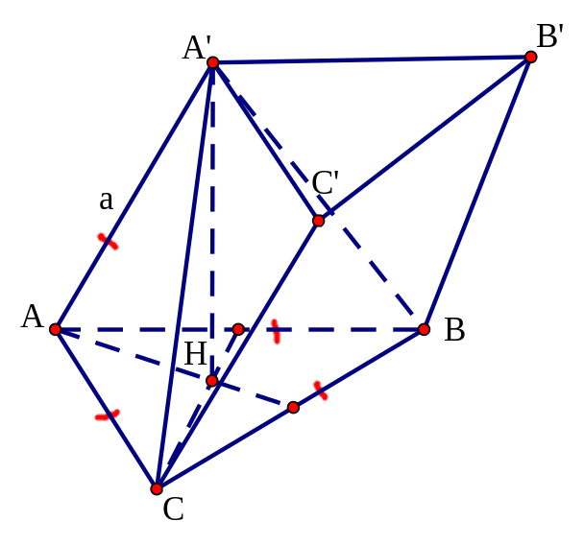
Ta có
.
Câu 9: [HH12.C1.3.BT.b] (THPT Yên Định - Thanh Hóa - Lần 1 - 2017 - 2018 - BTN) Cho khối lăng trụ đứng có , đáy là tam giác vuông cân tại và . Tính thể tích của khối lăng trụ đã cho.
A. . B. . C. . D. .
Lời giải
Chọn C
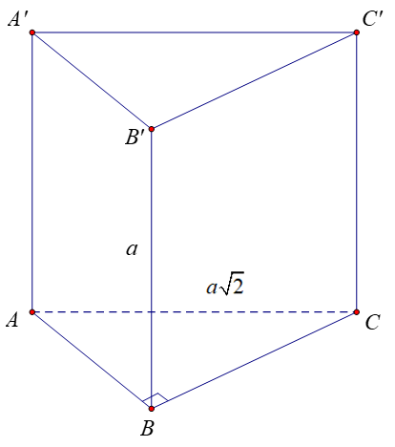
Ta có: vuông cân tại và .
.
Thể tích của khối lăng trụ là: .
Câu 21. [HH12.C1.3.BT.b] (Cụm Liên Trường - Nghệ An - Lần 1 - 2017 - 2018 - BTN) Cho hình chóp có , tam giác vuông tại , . Tính thể tích khối chóp biết
A. . B. . C. . D. .
Lời giải
Chọn B
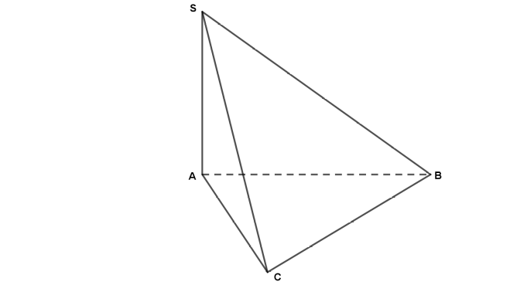
.
Câu 24. [HH12.C1.3.BT.b] (Cụm Liên Trường - Nghệ An - Lần 1 - 2017 - 2018 - BTN) Cho khối tứ giác đều có thể tích là . Nếu giảm độ dài cạnh đáy xuống hai lần và tăng độ dài đường cao lên ba lần thì ta được khối chóp mới có thể tích là:
A. . B. . C. . D. .
Lời giải
Chọn D
Gọi độ dài cạnh đáy và chiều cao của hình chóp tứ giác đều lần lượt là . Thể tích khối chóp sau khi đã giảm độ dài cạnh đáy và tăng chiều cao là: .
Câu 28: [HH12.C1.3.BT.b] (ĐỀ ĐOÀN TRÍ DŨNG - HÀ HỮU HẢI - LẦN 7 - 2018) Cho lăng trụ tam giác đều . Cạnh . Biết diện tích tam giác bẳng 9. Thể tích khối lăng trụ bẳng?
A. B. C. D.
Câu 27: [HH12.C1.3.BT.b] (Toán Học Tuổi Trẻ - Số 5 - 2018 - BTN) Tính thể tích của một hình hộp chữ nhật biết rằng ba mặt của hình này có diện tích là ,, .
A. . B. . C. . D. .
Lời giải
Chọn A
Giả sử hình chữ nhật có ba kích thước là , , . Ta có .
Vậy thể tích khối hộp chữ nhật là .
Câu 19: [HH12.C1.3.BT.b] (THPT Hoàng Hoa Thám - Hưng Yên - 2017 - 2018 - BTN) Cho hình hộp chữ nhật có , , . Tính thể tích khối .
A. . B. . C. . D. .
Lời giải
Chọn B
Thể tích khối hộp chữ nhật: .
Thể tích khối chóp : .
Thể tích khối : .
Câu 39: [HH12.C1.3.BT.b] (THPT Hoàng Hoa Thám - Hưng Yên - 2017 - 2018 - BTN) Cho hình lăng trụ có và là các tam giác đều, biết mặt phẳng vuông góc với mặt phẳng . Có bao nhiêu mặt phẳng chứa cạnh của hình lăng trụ và tiếp xúc với mặt cầu đường kính ?
A. . B. . C. Vô số. D. .
Lời giải
Chọn B
Gọi là trung điểm của . Theo giả thiết .
Ta có . Bán kính mặt cầu đường kính bằng .
nằm ngoài mặt cầu đường kính .
Có mặt phẳng chứa cạnh của hình lăng trụ và tiếp xúc với mặt cầu đường kính .
Câu 2: [HH12.C1.3.BT.b] (THPT Mộ Đức 2 - Quảng Ngãi - 2017 - 2018 - BTN)Khối lăng trụ tam giác đều có tất cả các cạnh bằng thì có thể tích bằng
A. . B. . C. . D. .
Lời giải
Chọn D
Thể tích khối lăng trụ tam giác đều: .
Câu 19: [HH12.C1.3.BT.b] (THPT Lê Quý Đôn - Hải Phòng - 2018 - BTN) Cho lăng trụ tam giác có đáy là tam giác đều cạnh bằng . Hình chiếu vuông góc của trên mặt phẳng trùng với trung điểm của cạnh . Góc giữa cạnh bên của lăng trụ và mặt phẳng đáy bằng . Tính thể tích của khối lăng trụ đã cho theo .
A. B. C. D.
Lời giải
Chọn D
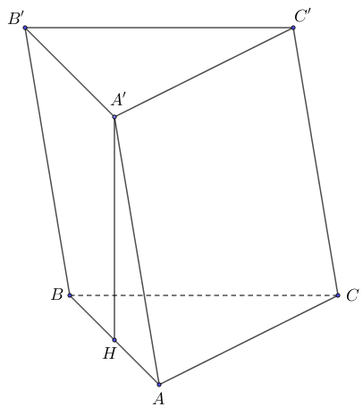
Ta có là hình chiếu của trên
.
Câu 39: [HH12.C1.3.BT.b] (THPT Đức Thọ - Hà Tĩnh - Lần 1 - 2017 - 2018 - BTN) Cho lăng trụ tam giác có đáy là tam giác đều cạnh . Biết và tạo với mặt đáy một góc . Thể tích khối đa diện bằng
A. . B. . C. . D. .
Hướng dẫn giải
Chọn A
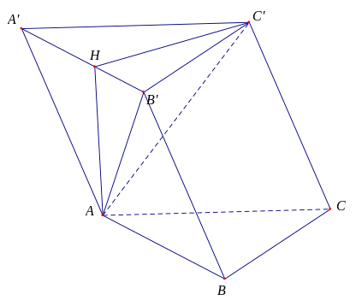
Ta có .
Mặt khác nên .
Gọi là hình chiếu của trên mặt phẳng khi đó góc giữa và mặt phẳng đáy là góc .
Xét tam giác vuông có và nên .
Thể tích khối chóp là
Vậy thể tích khối đa diện là .

